Колядки в детском саду
(11-13 января)

Традиционно в детском саду после новогодних праздников начинаются колядки. Это славянское народное обрядовое действие. Дети и воспитатели наряжаются в маски, костюмы животных, русские народные сарафаны, рубахи-косоворотки, картузы, фуражки, кокошники и платки.

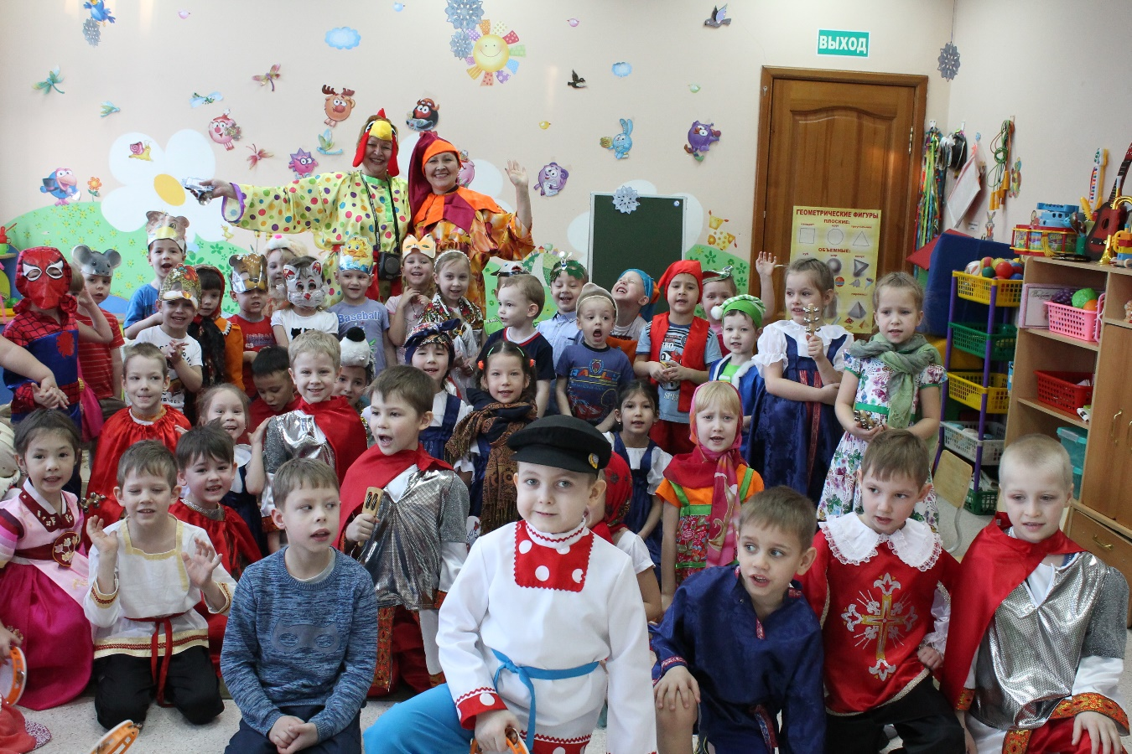

Колядовщики идут с музыкальными инструментами, шумелками, гремелками, бренчалками и стучалками, поют колядки, частушки, бранилки и хвалебные песни хозяевам.
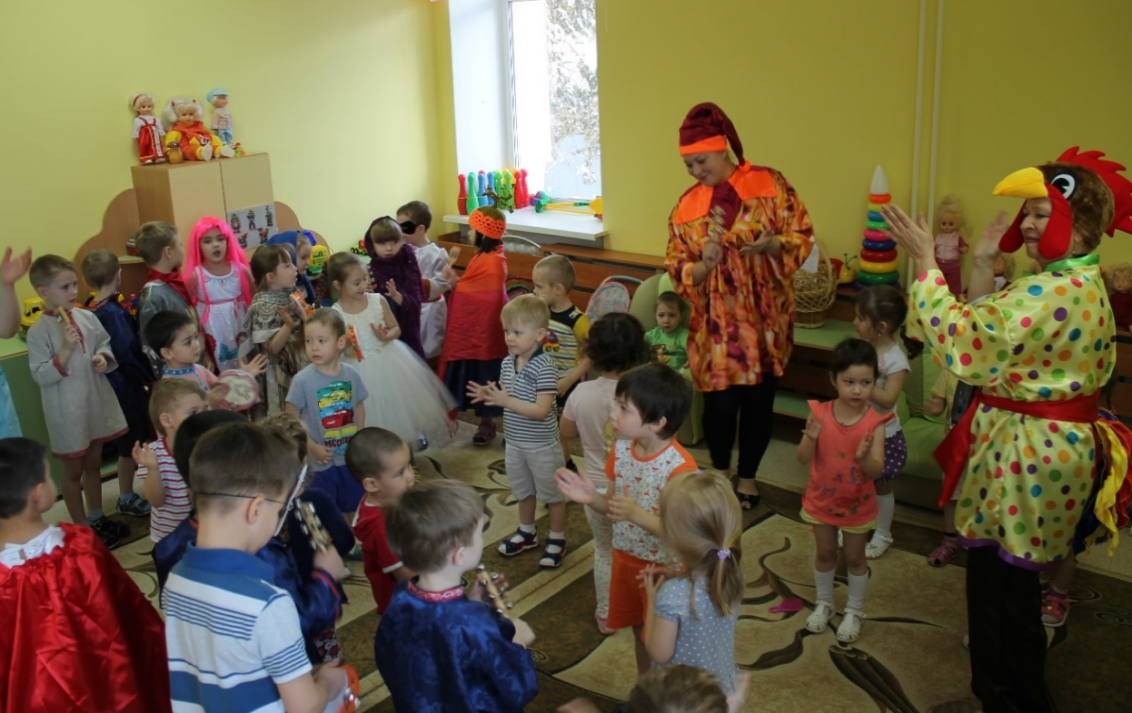

За свое выступление получают угощение: конфеты, печенье, пряники и вафли.
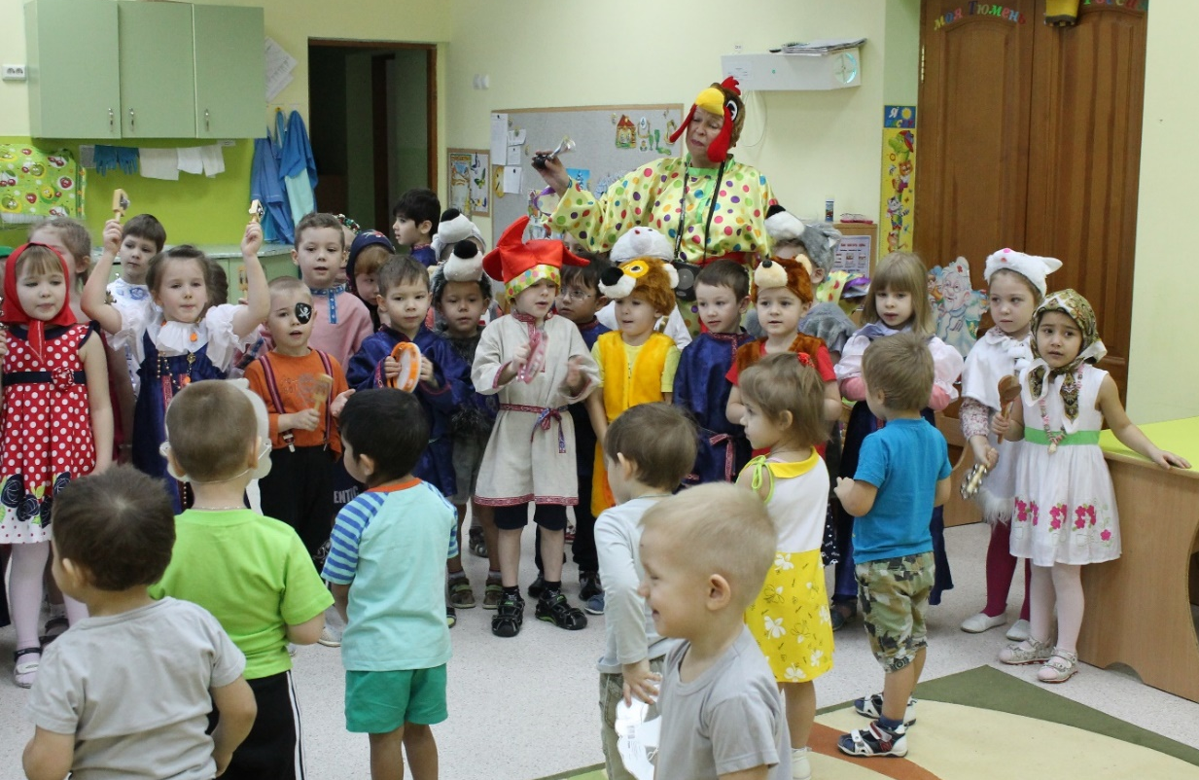

Колядка-просилочка

Как на улице мороз
Подмораживает нос.
Не велит долго стоять
Велит скоро подавать.

Или тепленький пирог
Или с маслицем творог
Или денежку копьем
Или рубль серебром.

Подай, хозяюшка!
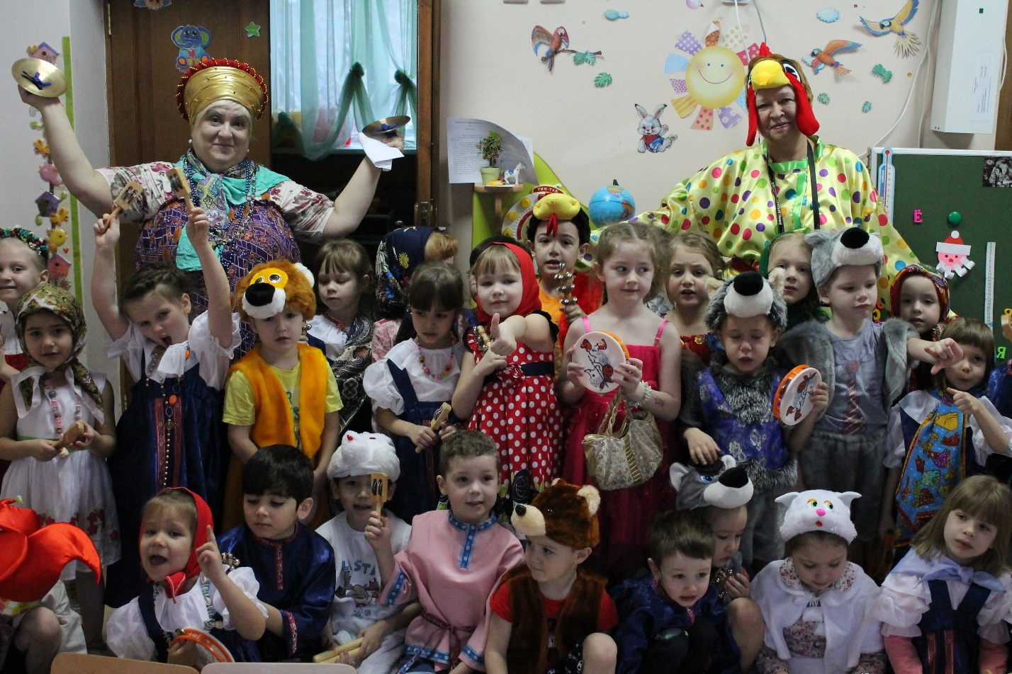

Колядка-проходочка

Поется, когда дети идут от одного двора к другому

Пошла коляда - отворяй ворота.
Ой, коляда-коляда - колядица молода.

Пошла коляда ко хозяину во двор.
Ой, коляда-коляда - колядица молода.

Пришла коляда ко хозяюшке в избу.
Ой, коляда-коляда - колядица молода.

Пошла коляда из конца во конец.
Ой, коляда-коляда - колядица молода.
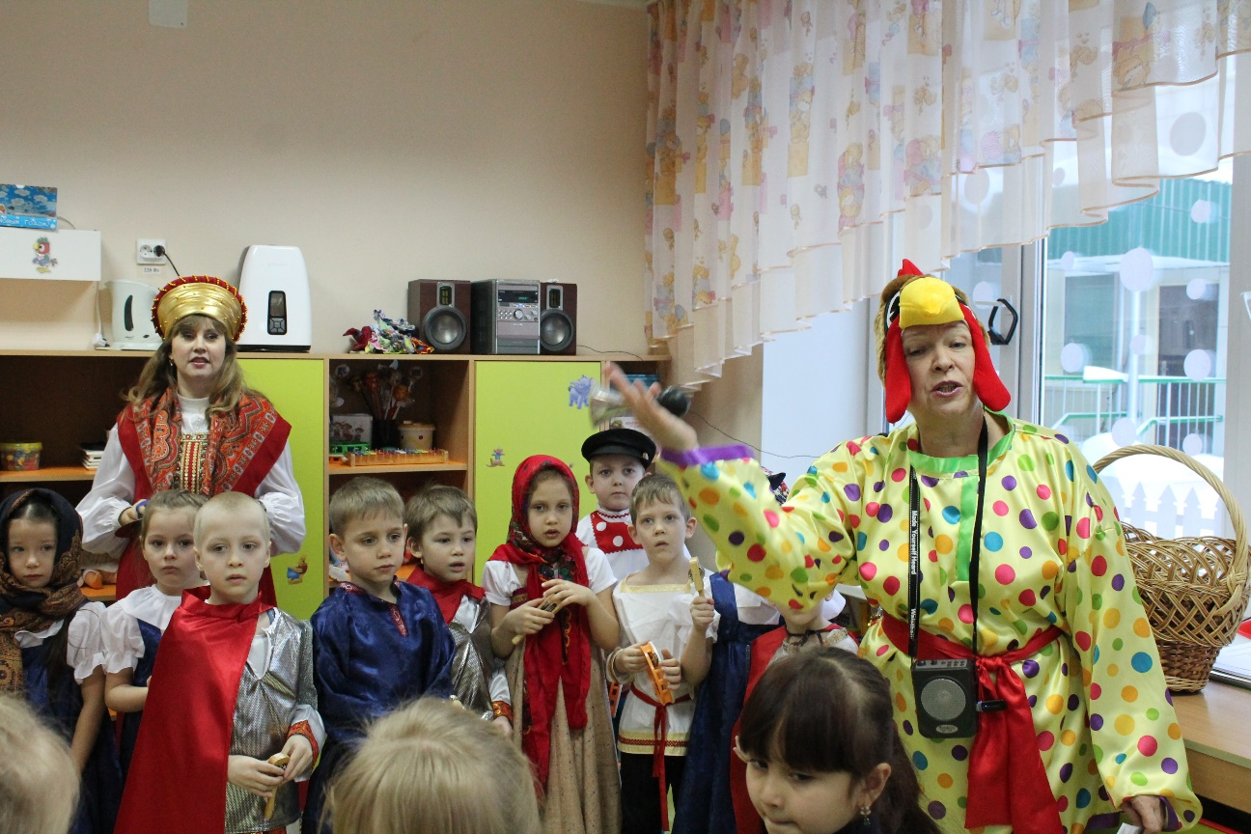
***
Мороз невелик, да стоять не велит!
Не велит мороз стоять, нам пора колядовать.
***
Коляда пришла, Рождество принесла.
***
Вы колядников встречайте,
Нас улыбкой привечайте!
***
Хоть рубль, хоть пятак –
Не уйдем мы просто так!
Дай, хозяйка, пирожок!
Открывай сундучок,
Подавай пятачок!
Что есть в печи – в мешок мечи!
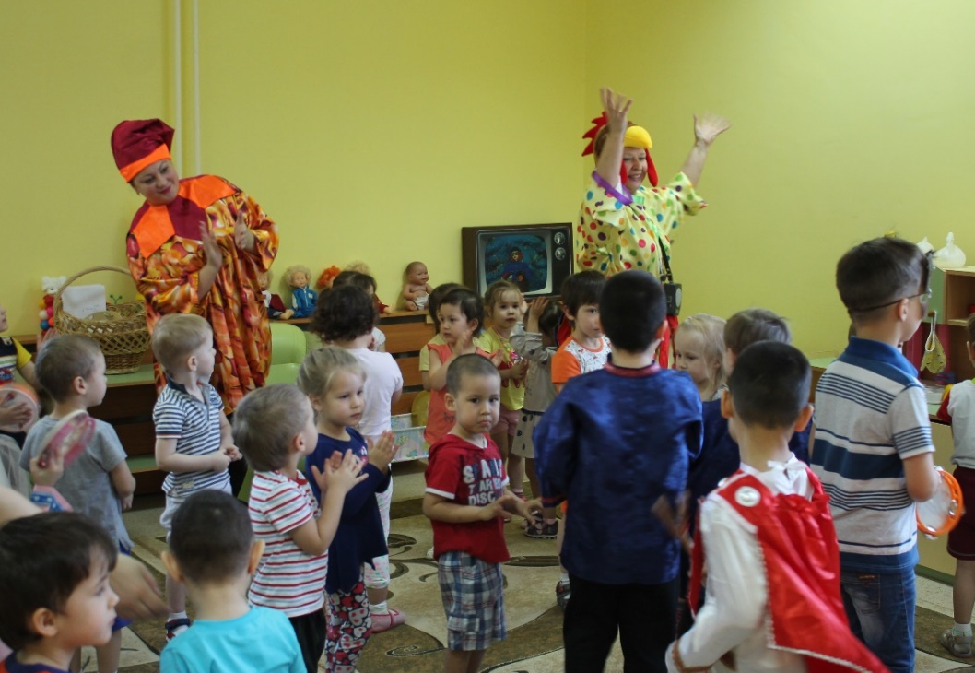

***
Пришла матушка-зима!
Отворяй-ка ворота!
Пришли святки!
Пришли колядки!
***
Дай бог тому, кто в этом дому.
Всем людям добрым желаем:
Золота, серебра,
Пышных пирогов,
Мягоньких блинов,
Доброго здоровья,
Маслица коровья.

***
Чтобы горя вы не знали
И в богатстве пребывали!

Музыкальные руководители:
Балдина Наталия Сергеевна
Железнова Ирина Сергеевна
16 января 2017г.

